共青团宜春市委2021年度部门决算

目 录

第一部分 共青团宜春市委概况
一、部门主要职责
二、部门基本情况
第二部分 2021年度部门决算表
一、收入支出决算总表
二、收入决算表
三、支出决算表
四、财政拨款收入支出决算总表
五、一般公共预算财政拨款支出决算表
六、一般公共预算财政拨款基本支出决算表
七、一般公共预算财政拨款“三公”经费支出决算表
八、政府性基金预算财政拨款收入支出决算表
九、国有资本经营预算财政拨款支出决算表
十、国有资产占用情况表
第三部分 2021年部门决算情况说明
一、收入决算情况说明
二、支出决算情况说明
三、财政拨款支出决算情况说明
四、一般公共预算财政拨款基本支出决算情况说明
五、一般公共预算财政拨“三公”经费支出决算情况说明
六、机关运行经费支出情况说明
七、政府采购支出情况说明
八、国有资产占用情况说明
九、预算绩效情况说明
第四部分 名词解释

第一部分 共青团宜春市委概况

一、部门主要职责
（一）指导全市基层团组织、团干部队伍和团员队伍建设。
（二）研究指导企业、机关事业单位和农村团的工作，促进企事业单位及农村青年的成长成才。不断拓宽在新兴领域的组织和工作覆盖，强化对青年社会组织及新兴青年群体的联系服务和引导职能。
（三）及时掌握各个时期青少年思想状况，根据党的要求和青少年实际，抓好青少年思想政治工作，提高青少年的思想道德品质。统筹服务青年和促进青年发展工作，强化青年发展研究规划、政策争取、资源整合等职能，推动服务青年重点项目开展。
（四）推动共青团工作网络化，大力加强网络新媒体引导和舆论斗争工作，强化网络舆论引导职能。
（五）指导青联工作，组织各界青年开展交流和联谊工作。
（六）指导学联工作，及时把握大中专学生思想动态，并做好针对性工作，指导大中专学生开展“三下乡”等社会实践活动。
（七）指导全市少先队工作，抓好少先队辅导员队伍建设，推进少年儿童素质教育。
（八）参与监督青少年法规的执行，开展青少年维权工作。
（九）协助县市区党委管理好团县市区委的领导班子。
（十）承办市委交办的其他工作。
二、部门基本情况
（一）纳入本套部门决算汇编范围的单位共1个，即共青团宜春市委。
（二）本部门2021年年末实有人数20人，其中在职人员12人，离休人员0人，退休人员0人（不含由养老保险基金发放养老金的离退休人员）；年末其他人员8人；年末学生人数0人；由养老保险基金发放养老金的离退休人员0人。
- 2021年度部门决算表

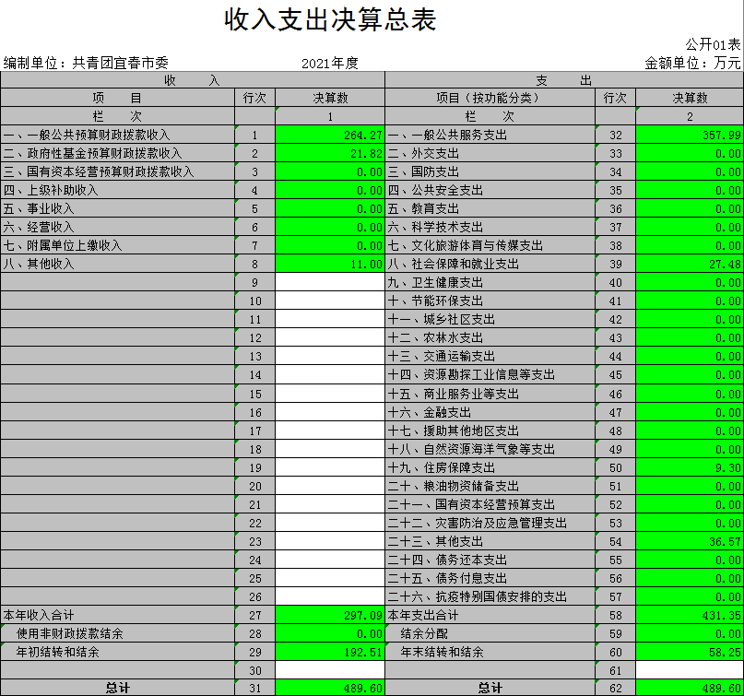

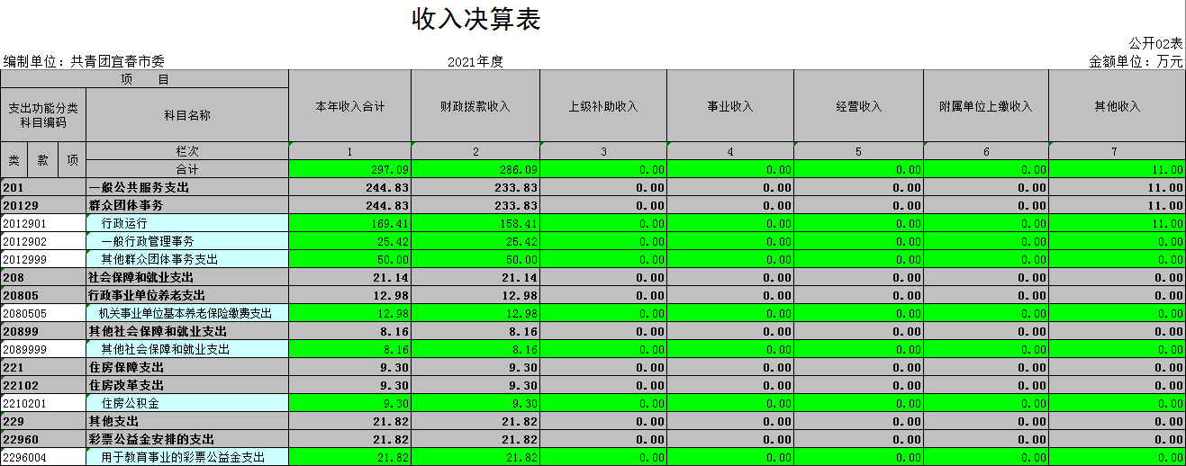

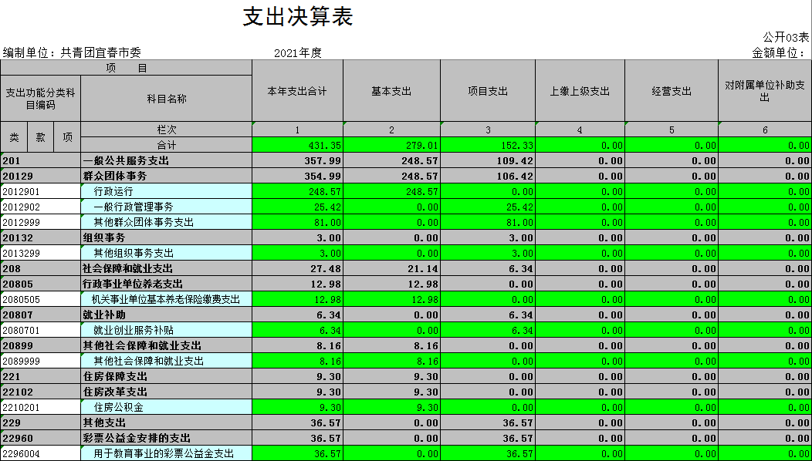
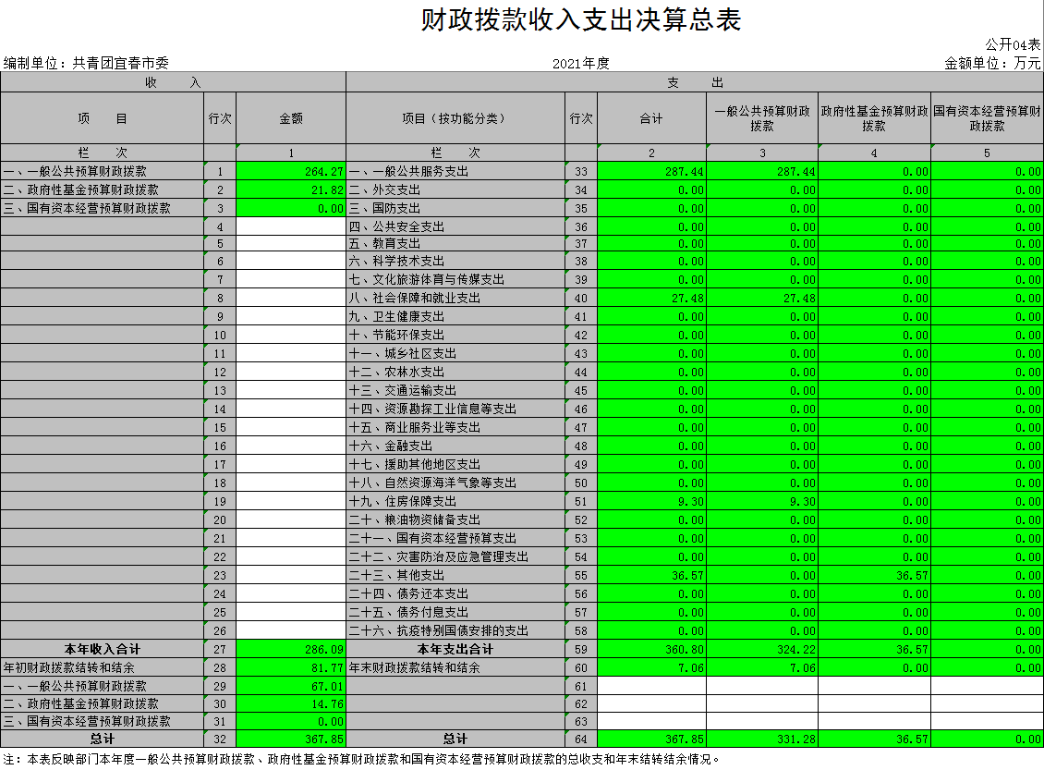
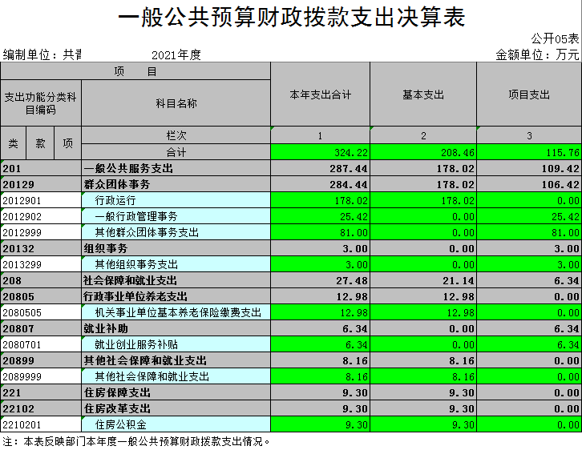
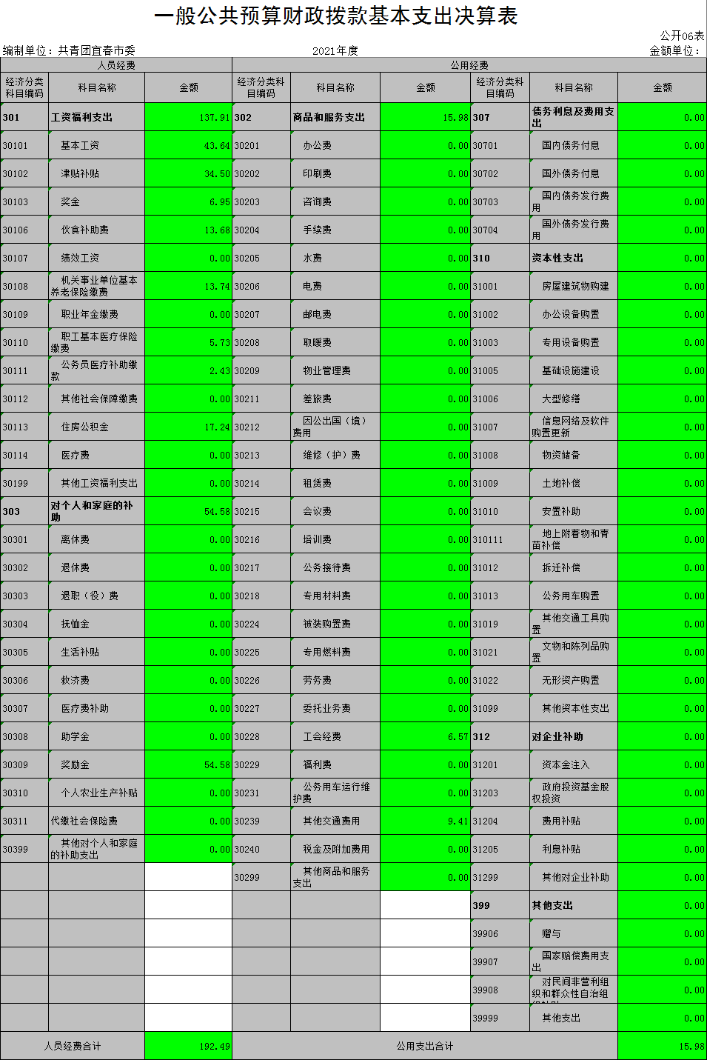
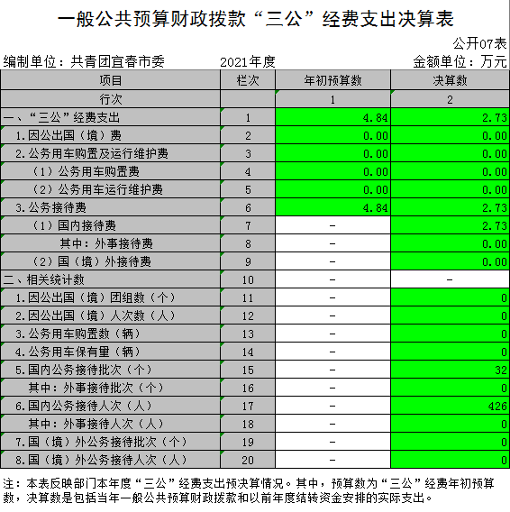

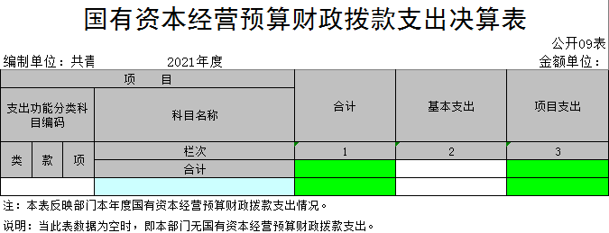

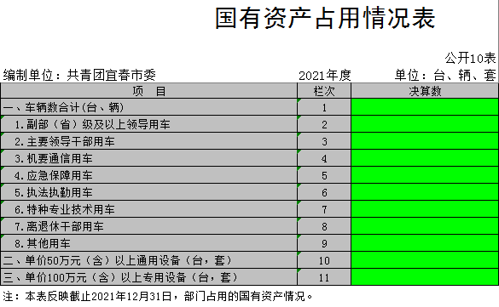

第三部分 2021年度部门决算情况说明

一、收入决算情况说明
本部门2021年度收入总计489.6万元，其中年初结转和结余192.51万元，较2020年增加37.44万元，增加19.45%；本年收入合计297.09万元，较2020年减少89.54万元，下降18.29%，主要原因是：与上年相比其他收入的减少导致。（2020年因“新冠疫情”的发生，“省青基会”组织了少先队、团员等青少年捐款93.99万元作为其他收入，2021年无此项收入）。
本年收入的具体构成为：财政拨款收入286.09万元，占58.43%；年初结转和结余192.51万元，占39.32%；其他收入11万元，占2.25%。
二、支出决算情况说明
本部门2021年度支出总计489.6万元，其中本年支出合计431.35万元，较2020年增加44.72万元，增加10.37%，主要原因是：支付青少年活动中心消防工程款等；年未结转和结余58.25万元，较2018年减少134.26万元，下降230.49%，减少的原因是：与上年相比其他收入的减少导致。
本年支出的具体构成为：基本支出279.01万元，占64.68%；项目支出152.33万元，占35.32%。
三、财政拨款支出决算情况说明
本部门2021年度财政拨款本年支出年初预算数为217.47万元，决算数为360.8万元，完成年初预算的165.91%。其中：
- 一般公共服务支出年初预算数为187.03万元，决算数为287.44万元。完成年初预算的 153.69%.主要原因是：申请了青少年事业发展金的使用、其他收入支出等支出。
（二）社会保障和就业支出年初预算数为21.14万元，决 算数为27.48万元，完成年初预算的130%，主要原因是：人员工资的增加。
（三）住房保障支出年初预算数为9.3万元，决算数为 9.3万元，完成年初预算的 100%，主要原因是：按年初预算安排。
（四）其他支出年初预算数为0万元，决算数为36.58万元。完成年初预算的365.8%。主要原因是：团省委下拨的校外场所补助专项金（政府性基金）的使用和上年结转结余款使用。
四、一般公共预算财政拨款基本支出情况说明
本部门2021年一般公共预算财政拨款基本支出208.46万元。其中：
（一）工资福利支出137.91万元，较2020年增加25.3万元，增长18.35%，主要原因是：人员工资的增加，导致工作福利的增长；
（二）商品和服务支出15.98万元，较2020年增加7.09万元，增加44.37%，主要原因是：经组织批准的新入职的5名挂职人员的办公经费等费用在此列支。
（三）对个人和家庭补助支出54.58万元，较2020年增加2.31万元，增长4.23%，主要原因是：因人员工资的增加，导致相关补助的提高增长。
（四）资本性支出0元，与2020年持平。
五、一般公共预算财政拨款“三公”经费支出决算情况说明
本部门2021 年度一般公共预算财政拨款“三公”经费支出年初预算数为4.84万元，决算数为 2.73万元，完成预算的 56.4%，决算数较 2020年减少0.53万元，下降 19.41%，其中：
（一）因公出国（境）支出年初预算数为0元，决算数为0元。决算数与 2020 年持平。原因是：未产生因公出国（境）费用。
（二）公务接待费支出年初预算数为 4.84万元，决算数为 2.73万元，完成预算的 56.4%，决算数较 2020年减少0.53万元，下降 19.41%。决算数较年初预算数减少的主要原因是：厉行节约，严格控制公务接待支出；全年国内公务接待32批，累计接待426人次，其中外事接待0批，累计接待0人。
（三）公务用车购置及运行维护费支出0万元，其中： 公务用车购置年初预算数为0万元，决算数为0万元，决算数与2020年持平。原因是：公车改革后无公务用车购置事项；公务用车运行维护费支出年初预算数为0万元，决算数为0万元，决算数与 2020年持平。原因是：公车改革后无公务用车费用。
六、机关运行经费情况说明
本部门2021 年度机关运行经费支出15.98万元，较2020年增加7.09万元，增加44.37%，主要原因是：经组织批准的新入职的5名挂职人员的办公经费等费用在此列支。
七、政府采购支出情况说明
本部门2021年度政府采购支出总额0万元，其中：政府采购货物支出0万元，政府采购工程支出0万元，政府采购服务支出0万元。授予中小企业合同金额0万元，占政府采购支出总额的0%。
八、国有资产占用情况说明。
截至2021年12月31日，本部门共有车辆0辆，其中，副部（省）级以上领导干部用车 0 辆、一般公务用车0辆、一般执法执勤用车0辆、特种专业技术用车0辆、其他用车0 辆；单位价值50万元以上通用设备0台（套），单价 100 万元以上专用设备0台（套）。
九、预算绩效管理工作开展情况说明
（一）绩效管理工作开展情况
根据预算绩效管理要求，我委组织对2021年度一般公共预算项目支出所有二级项目6个全面开展绩效自评，共涉及资金25.42万元，占一般公共预算项目支出总额的100%。
组织对“五四”活动经费、“预防青少年违法犯罪工作领导小组专项经费”等6个项目开展了部门评价，涉及一般公共预算支出8.1万元，我委成立了本单位预算绩效管理领导小组，由专人负责预算绩效管理工作，加强预算绩效目标管理，并开展绩效运行跟踪全过程监控。将监督预算绩效运行工作融入日常预算管理工作之中，建立起以监督检查为手段、以规范约束绩效运行为目的跟踪监控机制。
组织开展部门整体支出绩效评价，涉及一般公共预算支出287.44万元，。从评价情况来看，按照评分标准，通过对部门整体支出评分体系中的三级指标的认真评分，共青团宜春市委2021年度部门整体支出绩效自评得分为98分，评价等级为“优”。
（二）部门决算中项目绩效自评结果
我委今年重点对“五四活动经费”、“保护母亲河工作经费”、“少先队工作经费”3个项目进行了绩效自评。
1、“五四活动经费”项目绩效自评综述：根据年初设定的绩效目标，绩效自评得分为98分。项目全年预算数为3.6万元，执行数为3.6万元，完成预算的100%。主要产出和效果：一是评选表彰全市“五四青年奖章”，“优秀共青团员”，优秀共青团干部，优秀共青团组织。二是举办一系列活动纪念“五四运动”。发现的问题及原因：绩效指标设置比较简单，主要原因是对绩效管理工作的认识还不到位。下一步改进措施：增强绩效管理等相关财政业务知识的学习内容，强化管理，提高资金使用绩效。
2、“保护母亲河工作经费”项目绩效自评综述：根据年初设定的绩效目标，绩效自评得分为98分。项目全年预算数为0.9万元，执行数为0.9万元，完成预算的100%。主要产出和效果：一、联合市河长办等开展“我是河小青 创城我先行”主题示范活动；二、制定了“我是‘河小青’”活动安排，全年共组织青年志愿开展保护母亲河，巡河护河行动5次。发现的问题及原因：宣传不够，参加人员还需要加强，主要原因是宣传发动不够，使用不足导致组织参加人员较少。下一步改进措施：加强宣传力度，强化管理，节约组织活动的资金使用率。
3、“少先队工作经费”项目绩效自评综述：根据年初设定的绩效目标，绩效自评得分为区97分。项目全年预算数为3.6万元，执行数为3.6万元，完成预算的100%。主要产出和效果：一、组织开展了全市少先队辅导员风采展示大赛，宜春市学校共青团“微团课”大赛等活动；三、强化“社会主义核心价值观”引领教育，组织少先队员参加红色书画作品创作大赛和三旗飘飘”祭英烈主题活动等。发现的问题及原因：活动创新需要加强，资金使用率需进一步细分。主要原因是根据节约过紧日子的要求，当年项目减少了10%，导致部分活动开展的有资不足。下一步改进措施：做好资金预算的使用率。
本部门项目绩效目标情况：通过分析我们感到：领导重视，理财规范严格；财政全额拨款，资金到位率为100%；资金管理制度健全，使用程序规范合理；“三公”消费把控严格，成效明显；资金使用经常检查，执行情况良好；资金支出符合预算规定，经费使用支出内容真实、合理、合法。
单位自评工作开展情况：在编制2021年度部门预算期间，根据年初财政局核定的项目支出控制数，认真编报了项目支出绩效目标，切实将预算绩效目标管理相关要求落到实处。自评小组认真开展自评工作：一是建立健全组织。成立了以主要领导任组长，分管财务的领导副组长，各部室负责人为成员为自评工作领导小组，负责自评的组织管理和自查工作。二是细化工作，明确职责。对绩效评价的内容、细化量化评价指标、明确具体完成的事项及完成的时间；三是查阅资料，进行自评。围绕项目年度绩效目标和项目完成情况，对照绩效自评表逐项认真客观自评相关部室按照评价工作要求及时提供项目资金支出、绩效实现情况的资料进行自评。四是汇总分析，形成报告。对各项目自评情况进行汇总和综合分析，最终形成部门预算项目绩效自评报告。
综合评价结论：对照项目支出绩效自评表，通过对当年项目预算执行情况和相关绩效目标完成情况的认真评分和评价，共青团宜春市委2021年度6个二级项目绩效自评分数均在95分以上，优秀率100%。其中“五四活动经费”项目绩效自评得分为98分，项目全年预算数为3.6万元，执行数为3.6万元，完成预算的100%。“保护母亲河工作经费”项目绩效自评得分为98分，项目全年预算数为0.9万元，执行数为0.9万元，完成预算的100%。“少先队工作经费”项目绩效自评得分为97分，项目全年预算数为3.6万元，执行数为3.6万元，完成预算的100%。
绩效目标完成情况总体分析：一是通过自评，达到预算绩效预期效果，激发了参与绩效考评的热情，产生了良好的社会效益和经济效益；二是可持续影响以及服务对象满意度得到提升。
偏离绩效目标的原因：一是制定活动方案还有待加强，绩效评价指标体系细化还不够。二是项目成本测算不够精准，目标设定的准确性还不够。
改进措施：一是增强预算绩效意识。预算管理的关键环节是绩效评价，根据年度内单位可预见的工作任务，确定单位年度预算目标，细化预算指标，科学合理编制本单位的预算，推进预算编制科学化、准确化。
二是加强预算绩效管理。按照预算绩效管理工作的要求，在工作规范、工作流程等方面，进行梳理，明确各项工作要求，规范有序的推进绩效管理工作。
三是在开展绩效评价工作时拓展思路，完善绩效评价指标体系。合理进行成本测算，提高项目资金预算编制和绩效目标设定的准确性，强化预算刚性约束。继续做好项目的筛选、论证工作。
绩效自评结果应用情况：我部门将加强绩效评价结果的应用，绩效评价结果将作为以后年度项目立项和经费支出的重要依据。我部门会按照财政部统一要求对绩效情况进行公开。
《项目支出绩效自评表》详见：附件
（三）部门评价项目绩效评价情况
根据预算绩效管理要求，我委组织对2021年度一般公共预算项目支出全面开展绩效自评，其中：一级项目1个二级项目6个，共涉及资金25.42万元，占一般公共预算项目支出总额的100%。

附件：
1、项目支出绩效自评表
2、2021年度团市委整体支出绩效评价报告

项目支出绩效自评表
（2021年度）
实施单位（盖章）：共青团宜春市委
项目名称 |  | 五四工作经费 |  |  |  |  | 主管部门 | 共青团宜春市委
项目资金  （万元） |  |  |  | 年初预算数  ① |  | 全年预算数  ② | 全年执行数  ③ | 分值 | 预算执行率  ③/② | 得分
 |  | 年度资金总额 |  | 3.6 |  | 3.6 | 3.6 | 10 | 100% | 10
 |  | 其中：当年财政拨款 |  | 3.6 |  | 3.6 | 3.6 | - |  | -
 |  | 上年结转资金 |  |  |  |  |  | - |  | -
 |  | 其他资金 |  |  |  |  |  | - |  | -
项目实际支出明细情况  (万元) |  | 明细内容(至主要末级经济科目) |  |  |  |  | 项目实际支出
 |  | 1.办公费3.43万元 |  |  |  |  | 1.办公费2.6万元
 |  | 2.公务接待费0.57万元 |  |  |  |  | 2.公务接待费1万元
 |  | ……
 |  | 合计 |  |  |  |  | 3.6万元
年度总体目标完成情况 | 预期目标 |  |  |  |  |  | 实际完成情况
年度总体目标完成情况 | 在五四期间开展相关的纪念活动和表彰 |  |  |  |  |  | 在五四期间开展了1次纪念活动和表彰1批先进
绩效指标 | 一级  指标 |  | 二级指标 |  | 三级指标 | 分值 | 预期目标值 | 实际完成值 | 评价得分 | 偏差原因分析及改进措施
绩效指标 | 产  出  指  标  (50分) |  | 产出数量 |  | 活动开展数 | 10 | 1 | 1 | 10
绩效指标 |  |  |  |  | 开展五四表彰 | 10 | 1 | 1 | 10
绩效指标 |  |  | 产出质量 |  | 制定工作计划 | 10 | 3月前 | 已完成 | 10
绩效指标 |  |  | 产出时效 |  | 开展五四活动及表彰各类先进 | 10 | 5月30日 前 | 4月初 | 9
绩效指标 |  |  | 产出成本 |  | 资金使用4万元 | 10 | 3.6万元 | 3.6万元 | 10
绩效指标 | 效  益  指  标  (30分) |  | 经济效益 |  | 五四参与率 | 10 | 1200人 | 1250人 | 10
绩效指标 |  |  |  |  | ……
绩效指标 |  |  | 社会效益 |  | 在微信、网站刊登数 | 10 | 1次 | 1次 | 10
绩效指标 |  |  |  |  | ……
绩效指标 |  |  | 生态效益
绩效指标 |  |  | 可持续影响 |  | 树立优秀青年典型，传播五四运动精神。 | 10 | 通过开展相关活动树立青少年爱国情怀。 | 已完成 | 9
绩效指标 | 满意度指标  (10分) |  | 社会公众或服务对象满意度 |  | 群众满意度 | 10 | 达95%以上 | 98% | 10
总分（含预算执行率10分） |  |  |  |  |  | 100 |  |  | 98

项目支出绩效自评表
（2021年度）
实施单位（盖章）：共青团宜春市委
项目名称 |  | 保护母亲河工作经费 |  |  |  |  | 主管部门 | 共青团宜春市委
项目资金  （万元） |  |  |  | 年初预算数  ① |  | 全年预算数  ② | 全年执行数  ③ | 分值 | 预算执行率  ③/② | 得分
 |  | 年度资金总额 |  | 0.9 |  | 0.9 | 0.9 | 10 | 100% | 10
 |  | 其中：当年财政拨款 |  | 0.9 |  | 0.9 | 0.9 | - |  | -
 |  | 上年结转资金 |  | 0 |  | 0 | 0 | - |  | -
 |  | 其他资金 |  |  |  |  |  | - |  | -
项目实际支出明细情况  (万元) |  | 明细内容(至主要末级经济科目) |  |  |  |  | 项目实际支出
 |  | 1.办公费1万元 |  |  |  |  | 1.办公费0.9万元
 |  | ……
 |  | 合计 |  |  |  |  | 0.9万元
年度总体目标完成情况 | 预期目标 |  |  |  |  |  | 实际完成情况
年度总体目标完成情况 | 组织青年志愿者开展河小青等保护母亲河活动3次 |  |  |  |  |  | 全年组织青年志愿者开展河小青等保护母亲河活动4次
绩效指标 | 一级  指标 |  | 二级指标 |  | 三级指标 | 分值 | 预期目标值 | 实际完成值 | 评价得分 | 偏差原因分析及改进措施
绩效指标 | 产  出  指  标  (50分) |  | 产出数量 |  | 经费列入预算 | 10 | 1 | 1 | 10
绩效指标 |  |  |  |  | 开展活动场次 | 10 | 3 | 4 | 10
绩效指标 |  |  | 产出质量 |  | 制定工作计划 | 10 | 2月前 | 已完成 | 10
绩效指标 |  |  | 产出时效
绩效指标 |  |  | 产出成本 |  | 资金使用1万元 | 10 | 0.9万元 | 0.9万元 | 10
绩效指标 | 效  益  指  标  (30分) |  | 经济效益 |  | 在微信、网站刊登数 | 10 | 1次 | 1次 | 10
绩效指标 |  |  |  |  | ……
绩效指标 |  |  | 社会效益 |  | 参加活动人员 | 10 | 40 | 36 | 9
绩效指标 |  |  |  |  | ……
绩效指标 |  |  | 生态效益 |  | 开展水资源保护 | 10 | 按规定完成 | 已完成 | 10
绩效指标 |  |  | 可持续影响 |  | 呼吁广大青年积极参与巡河治水，保护家乡水资源 | 10 | 得到满意 | 已完成 | 10
绩效指标 | 满意度指标  (10分) |  | 社会公众或服务对象满意度 |  | 群众满意度 | 10 | 达60%以上 | 60% | 10
总分（含预算执行率10分） |  |  |  |  |  | 100 |  |  | 98

项目支出绩效自评表
（2021年度）
实施单位（盖章）：共青团宜春市委
项目名称 |  | 少先工作经费 |  |  |  |  | 主管部门 | 共青团宜春市委
项目资金  （万元） |  |  |  | 年初预算数  ① |  | 全年预算数  ② | 全年执行数  ③ | 分值 | 预算执行率  ③/② | 得分
 |  | 年度资金总额 |  | 3.6 |  | 3.6 | 3.6 | 10 | 100% | 10
 |  | 其中：当年财政拨款 |  | 3.6 |  | 3.6 | 3.6 | - |  | -
 |  | 上年结转资金 |  | 0 |  | 0 | 0 | - |  | -
 |  | 其他资金 |  |  |  |  |  | - |  | -
项目实际支出明细情况  (万元) |  | 明细内容(至主要末级经济科目) |  |  |  |  | 项目实际支出
 |  | 1.办公费3.2万元 |  |  |  |  | 1.办公费2.6万元
 |  | 2.公务接待费0.8万元 |  |  |  |  | 2.公务接待费1万元
 |  | ……
 |  | 合计 |  |  |  |  | 3.6万元
年度总体目标完成情况 | 预期目标 |  |  |  |  |  | 实际完成情况
年度总体目标完成情况 | 组织少先队辅导员、少先队员开展教育培训及相关活动 |  |  |  |  |  | 完成了组织少先队辅导员、少先队员开展教育培训及相关活动
绩效指标 | 一级  指标 |  | 二级指标 |  | 三级指标 | 分值 | 预期目标值 | 实际完成值 | 评价得分 | 偏差原因分析及改进措施
绩效指标 | 产  出  指  标  (50分) |  | 产出数量 |  | 经费列入预算 | 10 | 1 | 1 | 10
绩效指标 |  |  | 产出质量 |  | 开展活动次数 | 10 | 4 | 4 | 10
绩效指标 |  |  |  |  | 活动中完成及时率 | 10 | 按规定时间完成 | 已完成 | 10
绩效指标 |  |  | 产出时效 |  | 各教育节点活动开展 | 10 | 各活动节点 | 已完成 | 10
绩效指标 |  |  | 产出成本 |  | 资金使用4万元 | 10 | 3.6万元 | 3.6万元 | 10
绩效指标 | 效  益  指  标  (30分) |  | 经济效益 |  | 活动参与率 | 10 | 1200人 | 1250人 | 10
绩效指标 |  |  |  |  | ……
绩效指标 |  |  | 社会效益 |  | 在微信、网站刊登数 | 10 | 1次 | 1次 | 10
绩效指标 |  |  |  |  | 希望工程 | 10 | 1 | 收到捐赠资金37.93万元走访了942名抗疫一线医务人员子女和34名因疫致困青少年 | 10
绩效指标 |  |  | 生态效益
绩效指标 |  |  | 可持续影响 |  | 使少先队员从小树立正确的人生观。 | 5 | 通过开展相关活动树立青少年爱国情怀。 | 已完成 | 5
绩效指标 | 满意度指标  (10分) |  | 社会公众或服务对象满意度 |  | 群众满意度 | 5 | 达95%以上 | 98% | 5
总分（含预算执行率10分） |  |  |  |  |  | 100 |  |  | 10

2021年度团市委整体支出绩效评价报告

一、部门概况
（一）部门主要职责职能
1、指导全市基层团组织、团干部队伍和团员队伍建设。
2、研究指导企业、机关事业单位和农村团的工作，促进企事业单位及农村青年的成长成才。不断拓宽在新兴领域的组织和工作覆盖，强化对青年社会组织及新兴青年群体的联系服务和引导职能。
3、及时掌握各个时期青少年思想状况，根据党的要求和青少年实际，抓好青少年思想政治工作，提高青少年的思想道德品质。统筹服务青年和促进青年发展工作，强化青年发展研究规划、政策争取、资源整合等职能，推动服务青年重点项目开展。
4、推动共青团工作网络化，大力加强网络新媒体引导和舆论斗争工作，强化网络舆论引导职能。
5、指导青联工作，组织各界青年开展交流和联谊工作。
6、指导学联工作，及时把握大中专学生思想动态，并做好针对性工作，指导大中专学生开展“三下乡”等社会实践活动。
7、指导全市少先队工作，抓好少先队辅导员队伍建设，推进少年儿童素质教育。
8、参与监督青少年法规的执行，开展青少年维权工作。
9、协助县市区党委管理好团县市区委的领导班子。
10、承办市委交办的其他工作。
（二）部门基本情况
纳入本套部门预算汇编范围的单位共1个，即共青团宜春市委，根据宜办字〔2018〕34号文件精神，属参照公务员管理单位（正县级），共有4个内设职能部室，分别是办公室、组织宣传部、青年发展部和学校少生部;核定行政编制10名，工勤编制2名，领导职数：书记1名，副书记2名；正科5名，副科级1名。2021年年末我委实有人数20人，其中在编在职人员12人，挂职人员5人，实习大学生2人，青少年活动中心聘用人员1人。
（三）2021年度履职总体目标和工作任务
认真贯彻落实中央、省委、市委群团工作精神，围绕全国、全省共青团工作会议提出的目标任务以及全市工作大局，坚持共青团工作的政治性、先进性和群众性，积极履行“服务大局、服务青年”工作职能，切实抓好各项工作，积极推动共青团工作。
（四）2021年部门年度整体支出绩效目标。
认真贯彻落实中央、省委、市委群团工作精神，围绕全国、全省共青团工作会议提出的目标任务以及全市工作大局，坚持共青团工作的政治性、先进性和群众性，积极履行“服务大局、服务青年”工作职能，切实抓好各项工作，积极推动共青团工作。
（五）预算绩效管理开展情况
为了全面分析和综合评价部门整体财政预算资金的使用管理情况，切实提高财政资金使用效益，强化预算支出的责任和效率提供参考依据，根据宜春市财政局相关文件要求，我委高度重视预算支出绩效评价工作，认真开展了201年度共青团宜春市委部门整体支出绩效评价工作，并根据人员变动的情况成立了绩效评价小组，组长由团市委书记黄文锋担任；副组长由副书记万燕、孙蔚担任；相关部室负责人为整体支出绩效评价领导小组成员。2021年度部门整体绩效评价工作运用目标管理法、结果比较法等科学方法进行客观评价。绩效评价工作小组工作过程主要包括的内容：
1.核实数据。对2021年度部门整体支出数据的准确性、真实性进行核实，将2020年度和2021年度部门整体支出情况进行比较分析。
2.查阅资料。查阅2021年度预算安排、资金管理、经费支出、资产管理等相关文件资料和财务凭证。
3.实地查看。现场查看实物资产等。
4.归纳汇总。对提供的材料及自评报告，结合现场评价情况进行综合分析、归纳汇总。
5.评价组对各项评价指标进行分析讨论。
6.形成绩效评价报告。
（六）部门年度预算安排及执行情况
本部门2021年度财政拨款本年支出年初预算数为217.47万元。实际支出431.35万元，其中基本支出279.01万元，项目支出152.33万元。
“三公”经费支出预算数为4.84万元，支出决算数为2.73万元。其中因公出国（境）费0万元。公务用车购置费0万元，公务用车运行维护费0万元。公务接待费2.73万元。
二、部门整体支出绩效实现情况
（一）工作完成情况
1.吹响理论学习集结号。以党史学习教育为重点，积极发动团员青年参与“青年大学习——一起学党史”“红领巾爱学习”网上系列主题团队课，点燃青少年学习党史热情。特邀开国将军后代深入各县市区开展互动访谈式红色巡回宣讲，共吸引5000余人现场聆听，万余人同步观看网络直播。
2.高扬永跟党走主旋律。强化社会主义核心价值观教育，深入开展“学党史、强信念、跟党走”“红领巾心向党”“向国旗敬礼——请党放心，强国有我”主题团队日活动，加强“红领巾讲解员”队伍建设，举办了首届全市红领巾讲解员风采大赛。紧扣庆祝建党100周年主线，组织开展“五四青年奖章”“两红”“两优”先进典型评选活动、青少年红色情景剧大赛、团干部能力素质大比武等系列活动。
3.弘扬网络舆论正能量。持续抓牢团属新媒体阵地的建设和监管，定期通报各地团属新媒体平台影响力，及时清退停更、少更平台。
4.全力助推乡村振兴。组织了“新时代赣鄱乡村好青年”评选,联动举办了全市青年致富带头人培训班、首届乡村振兴职业技能大赛，夯实乡村振兴青年人才支撑。
5.全面投身生态建设。举行了“争创青年文明号 争做青年岗位能手 助力创建文明城”活动暨共青团示范公交启动仪式，常态化推进“我是‘河小青’——巡河护河行动”，部署开展了“全国低碳日”“美丽中国，青春行动”“垃圾不落地，文明进校园”等生态环境保护主题活动。
6.全程推进社会治理。助力疫情防控阻击战，深入市人民医院、市第二医院等地开展关爱慰问活动，为300名疫情防控一线医务工作者及其子女送去价值15万元的学习生活物品。联合宜春市社会心理服务志愿者协会举办了30余场心理健康公益讲座和团体心理辅导，参与人次达2000余人次。开展了青年安全生产示范岗评选活动，组建了赣青突击队宜春支队并开展专项技能培训，激励引导广大青年在宜春经济社会发展中挑重担、站前列。
7.加大服务青年现实需求的力度。推进了樟树市省级试点创建工作，常态化召开了第三次青年事务联席会，持续深化“爱在赣鄱，团团有约”婚恋交友品牌，全市共青团开展线上线下青年交友联谊活动20余场。
8.拓宽服务青年健康成长的广度。组织了“红色温暖季”“爱心入户·宝贝出村”关爱贫困留守儿童主题活动，为困境农村留守儿童送上“爱心小礼物”、斩断贫困代际传播。开展了2021年暑期公益“假日课堂”活动。
（二）社会满意度及可持续性影响
2021年，团市委创造性开展工作，圆满高效完成团省委和市委市政府安排部署的各项任务，多项工作受到团省委和市委市政府的表彰和肯定。
三、存在问题及改进措施
(一）存在的问题
1.预算编制工作有待细化。预算编制不够明确和细化，预算编制的合理性需要提高，预算执行力度还要进一步加强。
2.创新精神有待增强。共青团工作还需要不断适应发展新形势、 新要求。
3.管理机制有待完善。尽管有一系列的制度规范各项工作管理，但还需要进一步与时俱进，不断建立健全各项规章制度。
（二）整改措施
1.进一步重视预算的编制工作，提高预算编制的精确度，提高财政资金使用效率，尽量减少预算执行调整、结转和结余情形。
2.在日常预算管理过程中，加强财务管理，严格财务审核。加强单位财务管理，健全单位财务管理制度体系，规范单位财务行为。在费用报账支付时，按照预算规定的费用项目和用途进行资金使用审核、财务核算，杜绝超支现象的发生。
四、绩效自评结果拟应用和公开情况
1.绩效自评结果拟应用
为做好绩效评价工作，我部门负责组织开展绩效自评，成立绩效评价工作小组，制定评价方案，设计评价指标。通过自评，在工作管理的情况较好，各项管理制度比较健全。自评价总得分为98分，评价结论为“优”。
2.评价结果公开情况
绩效管理是一项长期而任重道远的工作，我们在将绩效管理贯彻落实到共青团具体工作方面还存在一些不足，与严格的绩效管理要求还存在一定差距。在今后的工作中，我们将不断加强绩效管理工作的学习，在市财政局的指导和监督下，进一步完善绩效指标体系的建设。通过部门绩效管理工作的深入开展，将预算资金和绩效目标有机结合，将财政资金的分配、管理、使用和工作的绩效评估有效结合，进一步提高我市共青团组织的综合管理水平和工作绩效，确保财政资金的使用效益，推动我市共青团各项工作持续平稳健康发展

部门（单位）整体支出绩效自评表
（ 2021年度）
评价部门名称 |  | 共青团腚春市委 |  | 下属单位个数 |  |  | 0
整体支出规模 |  |  | 全年预算数 |  | 全年执行数 |  | 执行率
 |  | 合计 | 217.47 |  | 217.47 |  | 100%
 |  | 资金来源：（1）财政拨款 | 217.47 |  | 217.47 |  | 100%
 |  | （2）其他资金 | 0 |  | 0
 |  | 资金结构：（1）基本支出 | 192.05 |  | 192.05 |  | 100%
 |  | （2）项目支出 | 25.42 |  | 25.42 |  | 100%
年度总体目标 | 年初设定目标 |  |  | 全年完成情况
年度总体目标 | 2021年，团宜春市委坚持以习近平新时代中国特色社会主义思想为指导，坚持动员社会化、工作项目化、队伍专业化、服务信息化工作路径，以高质量推进“青春领航、青春建功、青春服务、青春强基、青春先锋”五大工程为主线，推动全市共青团工作呈现新亮点、取得新成效、迈上新台阶。 |  |  | 1.吹响理论学习集结号。以党史学习教育为重点，积极发动团员青年参与“青年大学习——一起学党史”“红领巾爱学习”网上系列主题团队课，点燃青少年学习党史热情。特邀开国将军后代深入各县市区开展互动访谈式红色巡回宣讲，共吸引5000余人现场聆听，万余人同步观看网络直播。  2.高扬永跟党走主旋律。强化社会主义核心价值观教育，深入开展“学党史、强信念、跟党走”“红领巾心向党”“向国旗敬礼——请党放心，强国有我”主题团队日活动，加强“红领巾讲解员”队伍建设，举办了首届全市红领巾讲解员风采大赛。紧扣庆祝建党100周年主线，组织开展“五四青年奖章”“两红”“两优”先进典型评选活动、青少年红色情景剧大赛、团干部能力素质大比武等系列活动。  3.弘扬网络舆论正能量。持续抓牢团属新媒体阵地的建设和监管，定期通报各地团属新媒体平台影响力，及时清退停更、少更平台。  4.全力助推乡村振兴。组织了“新时代赣鄱乡村好青年”评选,联动举办了全市青年致富带头人培训班、首届乡村振兴职业技能大赛，夯实乡村振兴青年人才支撑。  5.全面投身生态建设。举行了“争创青年文明号 争做青年岗位能手 助力创建文明城”活动暨共青团示范公交启动仪式，常态化推进“我是‘河小青’——巡河护河行动”，部署开展了“全国低碳日”“美丽中国，青春行动”“垃圾不落地，文明进校园”等生态环境保护主题活动。  6.全程推进社会治理。助力疫情防控阻击战，深入市人民医院、市第二医院等地开展关爱慰问活动，为300名疫情防控一线医务工作者及其子女送去价值15万元的学习生活物品。联合宜春市社会心理服务志愿者协会举办了30余场心理健康公益讲座和团体心理辅导，参与人次达2000余人次。开展了青年安全生产示范岗评选活动，组建了赣青突击队宜春支队并开展专项技能培训，激励引导广大青年在宜春经济社会发展中挑重担、站前列。  7.加大服务青年现实需求的力度。推进了樟树市省级试点创建工作，常态化召开了第三次青年事务联席会，持续深化“爱在赣鄱，团团有约”婚恋交友品牌，全市共青团开展线上线下青年交友联谊活动20余场。  8.拓宽服务青年健康成长的广度。组织了“红色温暖季”“爱心入户·宝贝出村”关爱贫困留守儿童主题活动，为困境农村留守儿童送上“爱心小礼物”、斩断贫困代际传播。开展了2021年暑期公益“假日课堂”活动。
分解目标自评
一级指标 | 权重 | 二级指标 | 三级指标 | 年度指标值 | 全年完成值 | 分值 | 得分 | 偏差及原因分析
投入管理指标 | 30 | 预算编审管理 | 预算编制完整性 | 部门预算编制是否完整 | 编制完整 | 2 | 2
投入管理指标 | 30 | 预算编审管理 | 预算编制准确性 | 部门预算编制是否准确 | 齐全、准确 | 1 | 1
投入管理指标 | 30 | 预算编审管理 | 绩效目标管理 | 目标是否合理 | 合理 | 2 | 2
投入管理指标 | 30 | 预算执行管理 | 预算完成率 | ≧95% | ≧95% | 2 | 2
投入管理指标 | 30 | 预算执行管理 | 支付进度率 | 是否按进度支付 | 按进度支付 | 1 | 1
投入管理指标 | 30 | 预算执行管理 | 公用经费控制率 | ≦100% | ≦100% | 1 | 0 | 公用经费控制率大于100%
投入管理指标 | 30 | 预算执行管理 | 三公经费控制率 | ≦100% | ≦100% | 1 | 1
投入管理指标 | 30 | 部门结转结余资金管理 | 结余结转率 | ≦5% | ≧15% | 3 | 3
投入管理指标 | 30 | 预决算信息公开管理 | 预决算信息 | 是否按规定内容公开决算信息 | 按规定内容公开决算信息 | 1 | 1
投入管理指标 | 30 | 预决算信息公开管理 | 公开性
投入管理指标 | 30 | 预决算信息公开管理 | 基础信息完善性 | 是否完整 | 基础信息完整 | 1 | 1
投入管理指标 | 30 | 部门预算管理 | 在职人员控制率 | 在职人员符合编制人数 | 在职人员控制在编制数之内。 | 2 | 2
投入管理指标 | 30 | 部门预算管理 | 管理制度健全性 | 是否有健全的管理制度 | 有健全的管理制度 | 1 | 1
投入管理指标 | 30 | 部门预算管理 | 资金使用合规性 | 资金使用是否符合财经法规和财务管理制度规定 | 符合 | 2 | 2
投入管理指标 | 30 | 政府采购管理 | 政府采购执行率 | 0% | 0 | 5 | 5
投入管理指标 | 30 | 资产管理 | 管理制度健全性，资产管理安全性 | 是否有资产管理制度，资产保存完整、合理规范 | 有资产管理制度，资产保存完整、合理规范。 | 3 | 3
投入管理指标 | 30 | 资产管理 | 固定资产利用率 | ≧95% | ≧95% | 2 | 2
产出指标 | 25 | 数量指标 | 开展五四系列活动 | 1 | 1 | 2 | 2
产出指标 | 25 | 数量指标 | 开展垃圾分类活动 | ≧3 | 4场 | 2 | 2
产出指标 | 25 | 数量指标 | 开展少先队活动 | ≧3 | 4场 | 2 | 2
产出指标 | 25 | 数量指标 | 河小青活动 | ≧3 | 5场 | 2 | 2
产出指标 | 25 | 数量指标 | 开展法律、禁毒、防溺水知识 | ≧2 | 2场 | 2 | 2
产出指标 | 25 | 数量指标 | 开展微心愿 | ≧50 | 50场 | 2 | 2
产出指标 | 25 | 数量指标 | 选树表彰各类先进典型 | 1 | 1 | 1 | 1
产出指标 | 25 | 质量指标 | 五四参与率 | 1000 | 1000 | 1 | 1
产出指标 | 25 | 质量指标 | 垃圾分类活动效果 | 提高意识 | 提高意识 | 1 | 1
产出指标 | 25 | 质量指标 | 参与少先队活动人数 | 3000 | 3000 | 1 | 1
产出指标 | 25 | 质量指标 | 参与河小青活动人数 | 150 | 165 | 1 | 1
产出指标 | 25 | 质量指标 | 开展法律、禁毒、防溺水知识 | 100人参与、发放资料1500份 | 100人参与、发放资料1500份 | 1 | 1
产出指标 | 25 | 质量指标 | 开展微心愿人数 | 300 | 300 | 1 | 1
产出指标 | 25 | 质量指标 | 选树表彰各类先进典型 | 先进典型肯有代表性。 | 先进典型肯有代表性。 | 1 | 1
产出指标 | 25 | 时效指标 | 开展五四活动及表彰各类先进 | 5月5日前完成 | 按规定时间完成 | 1 | 1
产出指标 | 25 | 时效指标 | 开展完成微心愿活动 | 12月30日前 | 按规定时间完成 | 1 | 1
产出指标 | 25 | 时效指标 | 开展法律、禁毒、防溺水知识宣传 | 12月10日前 | 按规定时间完成 | 1 | 1
效果指标 | 35 | 社会效益指标 | 开展五四活动 | 树立优秀青年典型，传播五四运动精神。 | 通过开展相关活动树立青少年爱国情怀。 | 10 | 10
效果指标 | 35 | 社会效益指标 | 开展法律、禁毒、防溺水知识 | 提高青少年法律、禁毒意识，增加防溺水知识 | 通过活动减少青少年违法犯罪率和防溺水事故 | 8 | 8
效果指标 | 35 | 社会效益指标 | 开展微心愿关心关爱贫困青少年 | 把党的关怀和温暖传递给留守儿童、贫困儿童,不断增强他们的获得感、幸福感、安全感。 | 通过开展微心愿活动把党的关怀和温暖传递给留守儿童、贫困儿童。 | 7 | 5
效果指标 | 35 | 生态效益指标 | 组织青年志愿者开展志愿帮扶和河小青活动 | 开展志愿原扶活动和持续深化“保护母亲河”行动活动 | 全年开展志愿帮扶活动和河小青活动300余次 | 10 | 9 | 志愿活动开展中还需要进一步完善
满意度指标 | 10 | 满意度指标 | 服务对象满意度在95%以上 | 服务对象满意度在95%以上 | 服务对象满意度在95%以上 | 10 | 10
总分 |  |  |  |  |  | 100 | 98
说明：1.预算部门按照附件3《部门整体支出绩效评价指标体系框架》（参考）设置三级指标和指标值。
2.数量指标指重点任务的完成数量，如就业人数增加5000人。
3.质量指标指重点任务的完成质量，如重大工程验收合格率100%。
4.时效指标指重点任务的完成时效，如应急处置及时性95%。
5.效果指标指部门履职和重点任务所达到的效果，如PM2.5同比下降20%。
6.上述产出指标和效益指标根据年初设定的绩效目标既可以按照重点任务完成情况分别填列，也可以依据所有重点任务归纳提炼综合指标。

第四部分 名词解释
部门参照部门决算编制说明、财务会计制度或《2021年政府收支分类科目》的有关说明对公开内容中涉及的专业性较强的名词进行规范解释。
（一）财政拨款收入：反映财政部门用一般预算收入安排的预算单位资金。
（二）年初结转和结余：指上年度尚未完成、结转到本年仍按 原规定用途继续使用的资金。
（三）年末结转和结余：指以前年度尚未完成、结转到本年仍按原规定用途继续使用的资金。
（四）行政运行：反映团市委机关的基本支出(在职人员的工资、津补贴和日常公用经费)等费用。
（五）机关运行经费支出：指团市委履行行政管理职能，维持机关日常运转所必须开支的费用。具体包括办公费、水费、电 费、邮电费、取暖费、物业管理费、交通费、差旅费、维修（护） 费、培训费、招待费、工会经费、福利费等的公用经费。
（六）项目支出：指在基本支出之外为完成特定行政任务和事业发展目标所发生的支出。
（七）一般行政管理事务：反映团市委机关履职过程中正常事 务运转的经费支出。
（八）住房保障支出（类）住房改革支出（款）住房公积金 （项）：反映团市委按人力资源和社会保障部、财政部规定的基本工资和津贴补贴以及规定比例为职工缴纳的住房公积金。
（九）“三公”经费：因公出国（境）费用反映团市委公务出国（境）的国际旅费、国外城市间的交通费、住宿费、伙食费、 培训费、公杂费等支出；公务接待费反映团市委按规定开支的各类公务接待（含外宾接待）费用。
（十）群众团体事务：指反映各级人民团休、社会团体、群众团体以及工会、妇联、共青团组织等方面的支出
（十一）政府性基金收入：指纳入基金管理或参照基金管理，具有特定用途的财政资金。

共青团宜春市委
2022年8月30日

